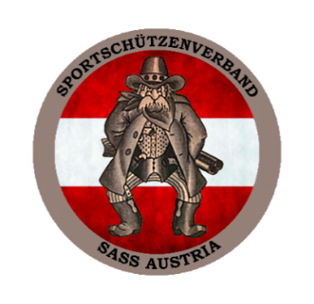
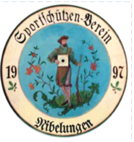
Einladung
des SSV NIBELUNGEN
zur offenen Vereinsmeisterschaft im
Cowboy Action Shooting
Ort: Kiesgrube A-3665 Gutenbrunn N48.3515220° E15.0969480°
Datum: Samstag ,03 September 2022 ///// 02.09.2022 Wegen langer Anfahrt Kontakt: Bitte per Email fiat.uno.turbo@gmx.at oder telefonisch unter : +436645575133

Name: ___________________________
Adresse: ______________________________________
Zur Teilnahme an diesem Wettbewerb muss der oder die Schützin seine eigenen Waffen und Munition mitbringen, in Übereinstimmung mit den SASS– Reglement.
Speziell:
- Single Action Revolver ab Kal .32
- Unterhebel oder VS-Repetierbüchse ab. Kal. .32
- Doppelflinte oder Unterhebelrepetierflinte ab Kal. .10
- + Reservewaffen
- Passende Munition im entsprechenden Kaliber.

Siebenhandl Mario
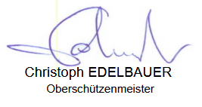
Match & Stage Director

